6. Huevos de galletas oreo
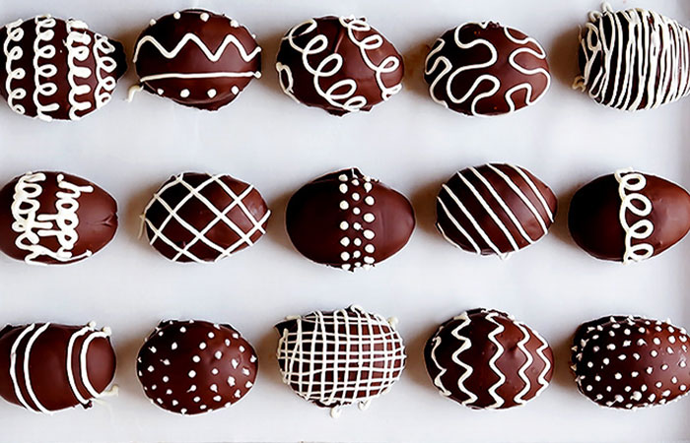Por supuesto, no podían faltar entre nuestras propuestas de recetas de Pascua unos deliciosos huevos de chocolate.
Ingredientes
- Galletas oreo
- Queso crema
- Chocolate para postres
- Chocolate blanco derretido

Elaboración
- Haz una masa con galletas oreo y queso crema.
- Haz unos cuantos bombones con forma de huevo.
- Cúbrelos con chocolate para postres.( esto lo tendras que hacer conla ayuda de mamá porque el chocolate estará caliente y es peligroso que lo hagas sol@)
- Para decorarlos, ayúdate de una manga pastelera con chocolate blanco.( mama derretiráel chocolate para ayudarte)
- Metelos en la nevera 2 0 3 horas y estarán listos para comer

